
ĐẠI HỌC CÔNG NGHIỆP HÀ NỘI
----------
KHOA CÔNG NGHỆ THÔNG TIN



BÁO CÁO BÀI TẬP LỚN
Đề tài: Nghiên cứu tìm hiểu về Hệ thống tệp tin trong HĐH Linux
Môn: NGUYÊN LÝ HỆ ĐIỀU HÀNH
Giáo viên: Ths Nguyễn Bá Nghiễn
Nhóm : 8
Thành viên: 1. Phạm Quang Khải
2. Vũ Minh Nghĩa
3. Vũ Anh Tú
4. Đinh Khắc Tuấn
5. Lê Trường Vũ
Hà Nội - 2022

LỜI CẢM ƠN
Để bài tập lớn kết thúc môn học được thực hiện thành công, em xin cảm ơn giảng viên hướng dẫn TS.Nghiêm Bá Nghiễm, Khoa Công nghệ thông tin, Trường đại học Công nghiệp Hà Nội đã chia sẻ những kiến thức quý báu, hướng dẫn tận tình và có những góp ý trong suốt quá trình thực hiện đề tài để chúng em có thể hoàn thành tiểu luận một cách tốt nhất.
Sau khi nghiên cứu đề tài và kết thúc khóa học, chúng em đã học hỏi và tích lũy được kiến thức và kinh nghiệm từ thầy đi trước để hoàn thiện và phát triển bản thân. Bên cạnh đó, đây cũng là cơ hội giúp chúng em nhận ra mình cần hoàn thiện thêm những gì để chuẩn bị cho một hành trình dài phía trước.
Do kiến thức của bản thân còn hạn chế và thiếu kinh nghiệm thực tiễn nên nội dung bài nghiên cứu khó tránh những thiếu sót .Chúng em rất mong nhận được ý kiến đóng góp của thầy, cô giáo và những người quan tâm đến đề tài này để đề tài này của chúng em được hoàn thiện hơn nữa.

Chúng em xin chân thành cảm ơn thầy Nghiêm Bá Nghiễm đã giúp đỡ chúng em thực hiện đề tài này!
Hà Nội, ngày 14 tháng 06 năm 2022

Mục lục
Mục lục 3
CHƯƠNG I: TỔNG QUAN VỀ LINUX 7
1. Giới thiệu về Linux 7
1.1. Linux Là Gì? 7
1.2. Lịch sử ra đời Linux 9
1.3. Tại sao Linux phát triển? 10
1.4. Các bản phân phối của Linux 11
2. Các Thông Số/Độ Phổ Biến Về linux 12
2.1. Máy chủ 12
2.2. Điện toán Cluster và điện toán phân tán 12
2.3. Các thiết bị di động và máy tính bảng 13
2.4. Siêu máy tính 13
2.5. Các thiết bị nhúng 14
2.6. Nền tảng ảo hóa 14
2.7. Nền tảng thử nghiệm 15
3. Ưu Nhược Điểm Của Linux 16
3.1. NHỮNG ƯU ĐIỂM CỦA LINUX 16
3.2. MỘT VÀI NHƯỢC ĐIỂM CỦA LINUX 16
CHƯƠNG 2: HỆ THỐNG TỆP TIN TRÊN LINUX 17
1 Cơ bản về file và thư mục 17
1.1 Khái niệm Hệ thống File: 17
1.2 Cách Đặt Tên file trên Linux: 17
2. Các thành phần trong tệp tin : 17
2.1 Các tùy chọn File System : 18
2.2. Journaling là gì? 20
3. Các thành phần của hệ thống tệp tin. 21
3.1. Super Block 21
3.2. Inode 21
3.3. Storageblock 21
3.4. Tổ chức tệp tin trên Linux 23
4. Một số lệnh quản lí tệp tin 27
Lưu ý 27
4.1. Lệnh hiện file ( $ls ) 27
4.2. Lệnh hiện file ẩn ( $ ls -a ) 28
4.3. Tạo file mới với touch và vim 28
4.4. Tạo một thư mục mới 28
4.5. Sửa file ( $vim file_a ) 29
4.6. Xem nội dung file ( $cat file_name ) 29
4.7. Copy file ( cp ) 29
4.8. Di chuyển file ( mv ) 29
5. Quản lý người và nhóm sử dụng trong Linux 30
6. Phân quyền file trong linux 30
6.1. Tại sao cần có phân quyền 30
6.2. Hệ thống file trong Linux 31
6.3. Nhóm phân quyền 31
6.4. Loại phân quyền 31
6.5. Quyền mặc định/ cách thay đổi quyền mặc định 32
6.6. Thay đổi phân quyền cho file/folder 33
6.7. Thay chủ sở hữu file/folder 34
6.7. Cách xem phân quyền của một file 35
7. Tìm hiểu hệ thống tệp tin Ext3 trong HĐH Linux 35
8. Liên hệ với file đã học 38
8.1. Khái niệm hệ file 38
8.2. Quản lí file 38

LỜI MỞ ĐẦU
Hệ điều hành là một chương trình quản lý phần cứu máy tính. Nó cung cấp nền tảng cho các chương trình ứng dụng và đóng vai trò trung gian giao tiếp giữa người dùng máy tính và phần cứng của máy tính đó. Nó giúp máy tính dễ sử dụng hơn, thuận lợi và hiệu quả hơn.
Tài nguyên máy tính mà điển hình là hệ cơ sở dữ liệu (Database System) có ảnh hưởng rất nhiều tới tính hiệu quả của việc sử dụng máy tính. Mà trong đó hệ thống các file là hệ thống chủ yếu. Bởi vậy quản lí hệ thống file như thế nào có ảnh hưởng lớn và trực tiếp tới hiệu quả sử dụng máy tính. Việc quản lí hệ thống file được xây dựng và tổ chức tùy thuộc vào từng hệ điều hành.
- Sau đây nhóm chúng em xin được trình bày về vấn đề: Quản lý hệ thống file trong hệ điều hành Linux
- Các tài liệu tham khảo:
- Running Linux của nhà xuất bản O’REILLY.
- Giáo trình nguyên lý hệ điều hành của nhà xuất bản Hà Nội.
- The Linux Device File – System tác giả Rechard Gooch.
- Giáo trình nguyên lý hệ điều hành – Trường Đại học Công Nghiệp Hà Nội, Khoa Công Nghệ Thông Tin.
- Và một số trang web trực tiếp khác.
Mặc dù rất cố gắng nhưng do hạn chế về thời gian, trình độ, nguồn số liệu nên chắc chắn bài viết sẽ không tránh khỏi sai sót khách quan. Chúng em mong thầy và các bạn tận tình chỉ bảo để chúng em rút ra kinh nghiệm.
Chúng em xin chân thành cám ơn!

CHƯƠNG I: TỔNG QUAN VỀ LINUX

Giới thiệu về Linux

Linux Là Gì?
  - Nhìn bề ngoài, Linux là một hệ điều hành. Như thể hiện trong (Hình 1.1) ,Linux gồm có một nhân kernel (mã cốt lõi quản lý các tài nguyên phần cứng và phần mềm) và một bộ sưu tập các ứng dụng của người dùng (chẳng hạn như các thư viện, các trình quản lý cửa sổ và các ứng dụng).
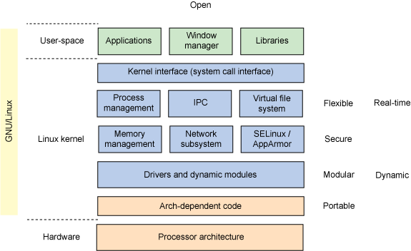
Hình Minh Họa: Linux nhìn bề ngoài
  - Sơ đồ trên chỉ ra các thành phần quan trọng. Tầng cuối cùng chính là một tập hợp mã kiến trúc giúp Linux có thể hỗ trợ đa nền tảng phần cứng (ARM, PowerPC, Tilera TILE v.v...). Tất nhiên, chức năng này được đăng ký theo giấy phép GNU, tạo nên tính di động của Linux.
  - Linux theo phong cách riêng của mình trong lĩnh vực về tính di động . Hệ thống con của trình điều khiển (là rất lớn về khả năng của nó) hỗ trợ động các mô đun
  - được nạp mà không ảnh hưởng đến hiệu năng, tạo nên tính mô đun (thêm vào một nền tảng động hơn). Linux cũng bảo mật ở mức nhân kernel (trong một số lược đồ) tạo nên một nền tảng bảo mật Trong miền hệ thống tệp bên ngoài, Linux tạo nên một mảng lớn nhất về hỗ trợ hệ thống tệp của bất kỳ hệ điều hành nào, như là một ví dụ, tạo nên tính linh hoạt thông qua tính mô đun thiết kế. Linux thực hiện không chỉ các tính năng lên lịch trình tiêu chuẩn mà còn lên lịch trình thời gian thực bao gồm các bảo đảm về độ trễ ngắt).
  - Cuối cùng, Linux là mở, có nghĩa là trên thực tế bất cứ ai cũng có thể xem và cải thiện dựa vào nguồn gốc của nó. Tính mở này cũng giảm thiểu các cơ hội bị lợi dụng, tạo ra một nền tảng an toàn hơn. Nhiều công ty đóng góp cho Linux, bảo đảm rằng nó sẽ tiếp tục giải quyết một loạt các mô hình sử dụng trong khi vẫn duy trì các đặc tính cốt lõi của mình.
  - Bảy nguyên tắc quan trọng này chắc chắn không phải là các thuộc tính duy nhất mà Linux cung cấp, nhưng chúng cho phép Linux dùng như một nền tảng đa năng trên rất nhiều các mô hình sử dụng. Hơn nữa, Linux là như nhau trên các mô hình sử dụng này—không chỉ các nguyên tắc thiết kế mà còn bản thân mã của nó nữa. Người ta không thể nói điều này về các hệ điều hành khác (như Windows®—máy tính để bàn, máy chủ, hoặc thiết bị nhúng—hoặc Mac OS X hoặc Apple iOS), chúng có phân khúc dịch vụ và mô hình sử dụng khác.

1.2. Lịch sử ra đời Linux
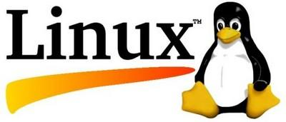
Hình 1: Chim cánh cụt Tux – Biểu trưng và vật may mắn của Linux.
Linux do Linus Torvalds - một sinh viên tại trường Đại Học ở Helsinki (Phần Lan) phát triển dựa trên hệ điều hành Minix, một hệ điều hành có cấu trúc tương tự Unix với các chức năng tối thiểu được dùng trong dạy học.
Linux đạt được những thành công một cách nhanh chóng là nhờ vào các đặc tính nổi bật so với các hệ thống khác: Chi phí phần cứng thấp, tốc độ cao (so với Unix) và khả năng bảo mật tốt, độ tin cậy cao (so sánh với Windows) cũng như là các đặc điểm về giá thành rẻ, không bị phụ thuộc vào nhà cung cấp. Một đặc tính nổi trội của nó là được phát triển bởi một mô hình phát triển phần mềm mã nguồn mở hiệu quả. Đó là một thách thức đối với sự thống trị của Microsofft Windows trong một số lĩnh vực.
Linux là một hệ điều hành mã nguồn mở (Open Source) và miễn phí dưới bản quyền của tổ chức GNU (Gnu’s Not Unix). Mặc dù các hệ thống này thường được gọi là Linux nhưng tên chính xác cho các hệ thống này là Hệ điều hành GNU/Linux.
Khởi đầu, Linux được phát triển cho dòng vi xử lý 386 Intel với khả năng đa tác vụ. Hiện tại tất cả các phiên bản của Linux đều có chung phần kernel (nhân) và các tính năng đặc trưng cùng với các ứng dụng mang tính chuyên dụng và phổ cập như:
- Open Office: Gồm các công cụ văn phòng cơ bản tương tự như Microsoft Office nhưng hoàn toàn miễn phí.
- Mozilla Firefox: Trình duyệt web tương tự như phiên bản trên windows.
VLC: Công cụ chơi nhạc, video nổi tiếng với rất nhiều người dùng Hệ điều hành windows.
- Pidgin: Trình nhắn tin, chat hỗ trợ nhiều giao thức như Yahoo Messenger, Google talk, MSN, ...
- Scim-Unikey: Trình gõ tiếng Việt rất phổ biến trên Ubuntu.
Tuy nhiên, hiện tại số lượng phần cứng được hỗ trợ bởi Linux vẫn còn rất khiêm tốn so với Windows vì các trình điều khiển thiết bị tương thích với Windows nhiều hơn là Linux. Nhưng trong tương lai số lượng phần cứng được hỗ trợ cho Linux sẽ tăng lên.

1.3. Tại sao Linux phát triển?
Trước hết, Linux phát triển vì là một trong những hệ điều hành miễn phí và có khả năng đa nhiệm cho nhiều người sử dụng cùng lúc trên các máy tính tương thích với PC. So với những hệ điều hành thương phẩm, Linux giúp bạn ít phải nâng cấp và lại không cần trả tiền, cũng như phần lớn các phần mềm ứng dụng cho nó. Hơn nữa, Linux và những ứng dụng đó được cung cấp với cả mã nguồn miễn phí mà bạn có thể lấy về từ Internet, sau đó chỉnh sửa và mở rộng chức năng của chúng theo nhu cầu riêng.
Linux có khả năng thay thế một số hệ điều hành thuộc họ UNIX đắt tiền. Nếu tại nơi làm việc mà bạn sử dụng UNIX thì ở nhà bạn cũng thích sử dụng một hệ nào đó giống như thế nhưng rẻ tiền. Linux giúp bạn dễ dàng truy cập, lướt qua các Website và gửi nhận thông tin trên mạng Internet. Nếu bạn là một quản trị viên UNIX thì về nhà bạn cũng có thể sử dụng Linux để thực hiện mọi công việc quản trị hệ thống.
Một nguyên nhân khác làm cho Linux dễ đến với người dùng là nó cung cấp mã nguồn mở cho mọi người.
Chính điều này đã khiến một số tổ chức, cá nhân hay quốc gia đầu tư vào Linux nhằm mở rộng sự lựa chọn ra ngoài các phần mềm đóng kín mã nguồn. Họ cho rằng, mặc dù có dịch vụ hậu mãi nhưng không gì đảm bảo được rằng khi dùng các sản phẩm đóng kín này trên Internet, các thông tin cá nhân hay quốc gia của họ có bị gửi về một tổ chức hay một quốc gia nào khác hay không. Thí dụ Trung Quốc đã phát triển hệ điều hành Hồng Kỳ từ kernel của Linux để không bị lệ thuộc Microsoft Windows, cũng như họ đang tự nghiên cứu bộ vi xử lý Hồng Tâm để thay thế cho họ chip Intel.

1.4. Các bản phân phối của Linux
Hiện tại Linux có nhiều bản phân phối khác nhau, một phần bởi vì tính chất “mã nguồn mở” của Linux.
Bảng1: Một số bản Linux phổ biến (Cập nhật tháng 10/2012)
Tên bản phân phối | Phiên bản mới nhất | Trang web
Ubuntu | 12.04 | www.ubuntu.com
Fedora | 17 | www.fedoraproject.org
SUSE Linux Enterprise Desktop | 12.1 | http://vi.opensuse.org/
Red Hat Enterprise Linux | 6.0 | www.redhat.com/rhel
Knoppix | 7.0.2 | www.knoppix.com
Debian GNU/Linux | 6.0.5 | www.debian.org
Mint | 13 | www.linuxmint.com

2. Các Thông Số/Độ Phổ Biến Về linux

2.1. Máy chủ
Linux thống trị thị trường máy chủ (bao gồm các máy chủ web, máy chủ thư điện tử, máy chủ Hệ thống tên miền - DNS và các thiết bị tầng sau khác). Các khảo sát gần đây cho thấy rằng hơn 60% tất cả các máy chủ chạy Linux. Ngoài các dịch vụ web truyền thống, Linux cung cấp cho nhiều tài sản Internet lớn nhất (Facebook, eBay, Twitter và Amazon v.v...), với các yêu cầu và các mô hình sử dụng khác nhau. Ngoài các tùy chọn truyền thống (chẳng hạn như web hoặc thư điện tử), Linux còn cung cấp các mảng lớn nhất về các dịch vụ web (và các tùy chọn khác nhau cho các dịch vụ đó).

2.2. Điện toán Cluster và điện toán phân tán
Linux không chỉ là một yếu tố chính trong các mô hình điện toán cluster và các mô hình điện toán phân tán, nó còn là một đơn vị điều khiển và ở lõi của nhiều mô hình sử dụng mới. Hai mô hình chính đang phát triển nhanh chóng hiện nay là điện toán đám mây và dữ liệu lớn.
Điện toán đám mây là về phân phối Công nghệ thông tin (CNTT) như một dịch vụ và dựa vào một cụm các tài nguyên chia sẻ để thay đổi quy mô theo nhu cầu ứng dụng. Các đám mây cũng dựa vào ảo hóa để hỗ trợ quản lý tự động các nút trong một cơ sở hạ tầng to lớn. Trong các môi trường đám mây, 66% tin dùng Linux làm nền tảng chính của mình.
Linux cũng đang hướng chính mình làm nền tảng cho khoa học dữ liệu. Internet thay đổi quy mô của khối dữ liệu có thể thu thập được và các vấn đề mới phát sinh trong việc xử lý dữ liệu này để xác định các mẫu có giá trị của nó. Những thứ bây giờ được gọi là Big Data (Dữ liệu lớn) đã được phát triển trên Linux như là một cách thay đổi quy mô để thao tác dữ liệu vượt quá giới hạn của các phương pháp
truyền thống trước đây. Hadoop và hệ sinh thái của nó là kết quả của tính mở của Linux, cùng với một lực lượng các nhà phát triển, những người thành thạo với nền tảng này.

2.3. Các thiết bị di động và máy tính bảng
Với một loạt các thiết bị của người tiêu dùng bị ràng buộc nhiều hơn, các thiết bị di động và máy tính bảng đang chứng tỏ sự tăng trưởng đáng kể. Các thiết bị này đại diện cho một nhân Linux cùng với một giao diện người dùng đồ họa (GUI) tùy chỉnh. Một ví dụ quan trọng của lĩnh vực này là hệ điều hành Android của Google, được sử dụng cả trong điện thoại thông minh lẫn trong máy tính bảng. Hiện nay, hơn 25% điện thoại thông minh chạy một dạng Linux (chủ yếu là Android), với gần 40% máy tính bảng chạy Android.
Các thiết bị này tin dùng các bộ xử lý dựa trên ARM (các hệ thống trên một chip) cho hiệu năng cao và tiêu thụ điện năng thấp. Bất kể nền tảng cơ bản nào, đây là những thiết bị Linux, không phân nhánh nhân và ứng dụng.
Mới đây, Microsoft® đã khẳng định rằng đối với Windows của họ chạy trên máy tính bảng chip ARM (WOA), và họ đang phát triển ứng dụng cho nền tảng này (nói cách khác, bạn không thể chạy các ứng dụng cũ trên máy tính bảng). So sánh điều này với Linux, Linux hỗ trợ rất nhiều cho các ứng dụng di động thay vì một hệ sinh thái ứng dụng bị hạn chế và đóng kín.

Siêu máy tính
Các siêu máy tính là một cuộc đua tranh liên tục để giữ danh hiệu nhanh nhất, từ siêu máy tính Jaguar của Phòng thí nghiệm quốc gia Oak Ridge (2009) đến Tianhe-I của Trung Quốc (2010) đến công ty hàng đầu hiện nay, máy tính RIKEN Kei của Nhật Bản (2011). Vào năm 2012, siêu máy tính Sequoia của IBM sẽ được phát hành và được dự kiến vượt quá hiệu năng của RIKEN hai lần. Điều mà mỗi siêu máy tính này có điểm chung là tất cả chúng đều chạy Linux. Linux không chỉ có hiệu quả, nó còn thích nghi với các nền tảng phần cứng khác nhau làm tăng hiệu năng của nó. Điều này cũng không đáng ngạc nhiên, dựa vào hơn 90% các siêu máy tính chạy Linux.

Các thiết bị nhúng
Cuối cùng là các thiết bị nhúng, với các mức ràng buộc khác nhau (hiệu năng của bộ xử lý, các tài nguyên như bộ nhớ và v.v). Linux là lý tưởng trong hầu hết các trường hợp này vì khả năng thu hẹp quy mô của nó và sử dụng bất kỳ các bộ vi xử lý nhúng nào có sẵn trên thị trường. Tính linh hoạt này làm cho Linux trở thành một nền tảng được sử dụng rất nhiều trong truyền hình, giải trí trong xe hơi, các hệ thống định vị và nhiều kiểu thiết bị khác.
Linux có khả năng tùy chỉnh cao và tập trung vào mức tiêu thụ điện năng thấp. Để bảo đảm sự tập trung vào điện năng, sáng kiến Less Watts (Wát thấp hơn) theo dõi sự tiêu thụ điện năng của các bản phát hành nhân Linux. Dự án này chủ yếu tập trung vào các nền tảng của Intel, nhưng cũng có thể có ích với các bộ xử lý khác.
Linux là một đề xuất khá chuẩn cho các thiết bị nhúng và có thể xác định sự thành công hay thất bại của thiết bị (hỗ trợ phát triển và xuất hiện nhanh). Một thiết bị thú vị gần đây được gọi là Raspberry Pi, một máy tính có kích thước bằng thẻ tín dụng dựa trên ARM, chạy Linux và được dự định làm một thiết bị học tập để dạy lập trình. Thiết bị này được dự kiến có giá 35 Đô la Mỹ nhưng vẫn chưa có sẵn để mua.

Nền tảng ảo hóa
Một trong những lĩnh vực thú vị nhất trong đó Linux hướng tới sự đổi mới là trong lĩnh vực ảo hóa. Linux là ngôi nhà của hệ điều hành cho tất cả các loại giải pháp ảo hóa có sẵn, cho dù nền tảng hoặc ảo hóa song song, ảo hóa hệ điều hành hay nhiều ý tưởng mơ hồ hơn như ảo hóa cộng tác. Linux là một hệ điều hành có thể biến mình thành một trình siêu giám sát - hypervisor (chẳng hạn như KVM - Máy tính ảo dựa vào nhân) cũng như lưu trữ trên máy chủ một số trình siêu giám sát nghiên cứu. Để mang lại hiệu quả hơn cho ảo hóa, Linux thực hiện Kernel SamePage Merging (Kết hợp trang giống nhau của nhân) để loại bỏ có hiệu quả các trang bộ nhớ dư thừa.
Linux cũng đang hướng tới kỹ nghệ cao về một sự tiến bộ mới trong ảo hóa được gọi là ảo hóa lồng nhau.Việc lồng nhau, như tên của nó cho thấy, cho phép một trình siêu giám sát lưu trữ trên máy chủ một trình siêu giám sát khách, rồi trình khách này lần lượt lưu trữ một tập hợp các máy ảo khách trên máy chủ. Mặc dù thoáng nhìn như là một trường hợp sử dụng cũ, nhưng ảo hóa lồng nhau sẽ thay đổi điện toán đám mây và mở rộng các kiểu của các ứng dụng có thể được lưu trữ trên máy chủ ở đó. Hiện nay, KVM của Linux hỗ trợ ảo hóa lồng nhau.

Nền tảng thử nghiệm
Cuối cùng nhưng không kém quan trọng là nền tảng của chính Linux—một nền tảng thử nghiệm mà qua đó đang khám phá ra nhiều ý tưởng mới. Năm 1991, Linux đã được giới thiệu như là một hệ điều hành đồ chơi, 20 năm sau bản phát hành đầu tiên của UNIX®. Hiện nay, Linux dùng làm một nền tảng để thử nghiệm trong nghiên cứu hệ thống tệp, điện toán cụm, những đám mây, sự tiến bộ ảo hóa và mở rộng các hạn chế theo đó một nhân của hệ điều hành đơn lẻ có thể được áp dụng cho rất nhiều mô hình sử dụng. Linux như là một nền tảng cho phép thử nghiệm tăng tốc thông qua việc sử dụng cả Linux lẫn một loạt các thành phần nguồn mở to lớn. Kết quả là một loạt các công nghệ thú vị được xây dựng từ Linux, gồm có HP webOS (Hệ điều hành web của HP), Google Chrome OS (Hệ điều hành web của Google) và Android.
Một thay đổi thú vị được Linux giới thiệu là sự không phù hợp của các nền tảng phần cứng cơ bản ngày càng tăng. Linux trình bày một trải nghiệm người dùng tương tự bất kể kiến trúc phần cứng cơ bản nào. Vì vậy, cho dù một đám mây có được lấp đầy bằng các máy chủ x86 của AMD hoặc các dịch vụ dựa trên ARM điện năng thấp hay không, các ứng dụng chạy trên Linux đều được trừu tượng hóa từ các kiến trúc vật lý. Sự trừu tượng hóa này cho phép những người dùng ra các quyết định trên nền tảng dựa vào các yêu cầu của họ chứ không bị buộc chặt vào kiến trúc chung nhưng cổ xưa và không hiệu quả. Linux cân bằng sự lựa chọn.

3. Ưu Nhược Điểm Của Linux

3.1. NHỮNG ƯU ĐIỂM CỦA LINUX
-Linh hoạt, uyển chuyển.
-Độ an toàn cao.
-Thích hợp cho quản trị mạng
-Chạy thống nhất trên các hệ thống phần cứng.

3.2. MỘT VÀI NHƯỢC ĐIỂM CỦA LINUX
- Đòi hỏi người dùng phải thành thạo.
- Tính tiêu chuẩn hóa.
- Số lượng các ứng dụng chất lượng cao trên Linux còn hạn chế.
- Một số nhà sản xuất phần cứng khong có driver hỗ trợ Linux.

CHƯƠNG 2: HỆ THỐNG TỆP TIN TRÊN LINUX

Cơ bản về file và thư mục

1.1 Khái niệm Hệ thống File:
Hệ thống file là một cơ sở dữ liệu các file và thư mục, được đính kèm vào thư mục gốc hoặc một thư mục bất kỳ của một hệ thống file khác đã được đính kèm trước đó. Việc đính kèm một hệ thống file được gọi là mount. Mỗi phân vùng là một hệ thống file. Đĩa CD hay USB cũng là một hệ thống file. Linux quản lý tất cả các phân vùng và hệ thống file khác dưới dạng cây thư mục, có gốc là thư mục /. Một hệ thống file mà chưa được mount thì không thể truy cập được các file và thư mục trong đó. Không giống như trên Windows, trên Linux không có khái niệm ổ đĩa logic là C hay D. Tất cả điều được "treo" lên một cái cây (đặt sau thư mục gốc), gọi là "cây thư mục" . Mọi thư mục khác điều là con, cháu của gốc (/).

1.2 Cách Đặt Tên file trên Linux:
- Tên file trong Linux có thể dài tới 256 ký tự, bao gồm các chữ cái, chữ số, dấu gạch nối, gạch chân, dấu chấm. Nếu trong tên file có dấu chấm “.” Thì xâu con của tên file từ dấu chấm cuối cùng được gọi là phần mở rộng của tên fie.
- Linux chỉ lấy 32 hay 64 ký tự đầu tiên trong tên file (tuỳ theo phiên bản Linux) vì thế nếu 2 file chỉ khác nhau ở ký tự cuối cùng, thì trong Linux đó là 2 file có thể trùng tên.
- Tên files và thư mục có thể chứa khoảng trắng và 1 số ký tự đặc biệt. Một điểm cần lưu ý là Linux phân biệt chữ hoa/thường.

Các thành phần trong tệp tin :
Mỗi hệ điều hành có cách tổ chức lưu trữ dữ liệu riêng.
- Ở mức vật lý, đĩa được định dạng từ các thành phần sector, track, cylinder.
- Ở mức logic, mỗi hệ thống sử dụng cấu trúc riêng, có thể dùng chỉ mục hay phân cấp để có thể xác định được dữ liệu từ mức logic tới mức vật lý.
Cách tổ chức như vậy gọi là hệ thống tập tin (file system).
Một hệ thống tập tin là thiết bị mà nó đã được định dạng để lưu trữ tập tin và thư mục.
Hệ thống tập tin Linux bao gồm: đĩa mềm, CD-ROM, những partition của đĩa cứng...
Những hệ thống tập tin thường được tạo trong quá trình cài đặt hệ điều hành. Nhưng bạn cũng có thể thay đổi cấu trúc hệ thống tập tin khi thêm thiết bị hay chỉnh sửa những vách ngăn đã tồn tại. Linux có khả năng hỗ trợ nhiều loại file hệ thống nhất hiện nay với công nghệ được tích hợp vào bên trong bộ kernel.

2.1 Các tùy chọn File System :
Có khá nhiều dạng file hệ thống trong Linux, và mỗi loại sẽ được áp dụng với từng mục đích riêng biệt. Điều này không có nghĩa rằng những file hệ thống này không thể được áp dụng trong trường hợp khác, mà tùy theo nhu cầu và mục đích của người sử dụng, chúng ta sẽ đưa ra phương án phù hợp.

- Minix: là hệ thống lâu đời nhất và được cho là đáng tin cậy nhất, nhưng nó khá hạn chế về các tính năng (một số nhãn thời gian – time stamp bị thiếu, tối đa 30 kí tự / tệp tin)

- Ext – Extended file system: là định dạng file hệ thống đầu tiên được thiết kế dành riêng cho Linux. Có tổng cộng 4 phiên bản và mỗi phiên bản lại có một tính năng nổi bật. Phiên bản Ext đầu tiên là phần nâng cấp từ file hệ thống Minix được sử dụng tại thời điểm đó nhưng lại không đáp ứng được nhiều tính năng phổ biến ngày nay. Và tại thời điểm này, chúng ta không nên sử dụng Ext vì có nhiều hạn chế, không còn được hỗ trợ nhiều distribution.

- Ext2: thực chất không phải là file hệ thống journaling, được phát triển để kế thừa các thuộc tính của file hệ thống cũ, đồng thời hỗ trợ dung lượng ổ cứng lên 2TB. Ext2 không sử dụng journal cho nên sẽ có ít dữ liệu được ghi vào ổ đĩa hơn. Do lượng yêu cầu viết và xóa dữ liệu khá thấp nên nó phù hợp với các thiết bị lưu trữ gắn ngoài như thẻ nhớ, USB,…

- Ext3: về căn bản đây chỉ là Ext2 và đi kèm với journaling. Mục đích chính của Ext3 là tương tích ngược với Ext2, và do vậy, những ổ đĩa, phân vùng có thể dễ dàng được chuyển đổi giữa 2 chế độ mà không cần phỉa format như trước kia. Tuy nhiên, vấn đề về giới hạn của Ext2 vẫn còn nguyên trên Ext3. Ext3 không thực sự phù hợp để làm file hệ thống dành cho máy chủ bởi vì không hỗ trợ tính năng tạo disk snapshot và file được khôi phục sẽ rất khó để xóa bỏ sau này.

- Ext4: cũng giống như Ext3, lưu giữ được những ưu điểm và tính tương thích ngược với phiên bản trước đó. Như vậy, chúng ta có thể dễ dàng kết hợp các phân vùng định dạng Ext2, Ext3 và Ext4 trên cùng 1 ổ đĩa để tăng hiệu suất hoạt động.

- BtrFS – Better FS: được phát triển bởi Oracle và có nhiều tính năng giống ReiserFS. BtrFS hỗ trợ tính năng pool trên ổ cứng, tạo và lưu trữ snapshot, nén dữ liệu ở mức độ cao, chống phân mảnh dữ liệu nhanh chóng. Được thiết kế riêng dành cho các doanh nghiệp có quy mô lớn.
- ReiserFS: là một trong những bước tiến lớn nhất của file hệ thống Linux, lần đầu được công bố năm 2001 với nhiều tính năng mới mà file hệ thống Ext khó có thể đạt được. Năm 2004 được thay thế bởi Reiser4 với nhiều cải tiến nhưng do quá trình nghiên cứu, phát triển khá chậm chạp nên vẫn không hỗ trợ đầy đủ hệ thống kernel của Linux. Phù hợp với database và server email.

- XFS: được phát triển bởi Silicon Graphics năm 1994 để hoạt động với hệ điều hành riêng biệt của hãng, và sau đó chuyển sang Linux năm 2001. Khá tương đồng với Ext4 về một số mặt như: hạn chế được tình trạng phân mảnh dữ liệu, không cho phép các snapshot tự động kết hợp với nhau, hỗ trợ nhiều file dung lượng lớn, có thể thay đổi kích thước file dữ liệu,… nhưng không thể shrink – chia nhỏ phân vùng XFS. Phù hợp để áp dụng vào mô hình server media vì khả năng truyền tải file video rất tốt. Nếu hoạt động trên máy tính cá nhân thì đây không phải là lựa chọn tốt khi so sánh với Ext, vì hiệu suất hoạt động không khả thi, ngoài ra cũng không có tính năng gì nổi bật so với Ext3/4

- JFS: được phát triển bởi IBM năm 1990, sau đó chuyển sang Linux. Điểm mạnh rất dễ nhận thấy của JFS là tiêu tốn rất ít tài nguyên hệ thống, đạt hiệu suất hoạt động tốt với nhiều file dung lượng lớn, nhỏ khác nhau. Các phân vùng JFS có thể thay đổi kích thước được nhưng lại không thể shrink như ReiserFS và XFS, tuy nhiên, nó lại có tốc độ kiểm tra ổ đĩa nhanh nhất so với các phiên bản Ext.

- Swap: đây không thực sự là 1 dạng file hệ thống, bởi vì cơ chế hoạt động khá khác biệt, được sử dụng dưới 1 dạng bộ nhớ ảo và không có cấu trúc file hệ thống cụ thể. Không thể kết hợp và đọc dữ liệu được, nhưng lại chỉ có thể được dùng bởi kernel để ghi thay đổi vào ổ cứng. Thông thường, nó chỉ được sử dụng khi hệ thống thiếu hụt ram hoặc chuyển trạng thái của máy tính sang chế độ Hibernate.

2.2. Journaling là gì?
- Hãy tưởng tượng mỗi file trên máy tính là một danh mục thư viện duy nhất, gồm các tạp chí, báo hoặc tài liệu. Mỗi tài liệu mới được thêm vào một danh mục sẽ thay đổi thông tin của nó đôi chút. Thay vì tìm kiếm trên toàn bộ thư viện để tìm một mục, bạn chỉ phải kiểm tra danh mục có liên quan.

- Journaling trong các hệ thống file máy tính hoạt động rất giống nhau. Mục đích của nó là theo dõi các thay đổi chưa được ghi lại (commit) đối với hệ thống file. Ngay cả sau khi có sự cố hoặc tắt máy đột xuất, bạn vẫn có thể truy cập phiên bản file mới nhất với khả năng bị lỗi thấp hơn.

3. Các thành phần của hệ thống tệp tin.

3.1. Super Block
Super Block: là một cấu trúc được tạo tại vị trí bắt đầu hệ thống tập tin. Nó lưu trữ thông tin về hệ thống tập tin như: Thông tin về block-size, free block, thời gian gắn kết(mount) cuối cùng của tập tin.

3.2. Inode
Inode (256 byte): Lưu những thông tin về những tập tin và thư mục được tạo ra trong hệ thống tập tin. Nhưng chúng không lưu tên tập tin và thư mục thực sự. Mỗi tập tin tạo ra sẽ được phân bổ một inode lưu thông tin sau:
• Loại tệp tin và quyền hạn truy cập.
• Người sở hữu tệp tin.
• Kích thước của tập tin và số hard link đến tập tin.
• Ngày và thời gian chỉnh sửa tập tin lần cuối cùng.
• Vị trí lưu nội dung tập tin trong hệ thống tập tin.

3.3. Storageblock
Storageblock: Là vùng lưu dữ liệu thực sự của tập tin và thư mục. Nó chia thành những Data Block. Dữ liệu lưu trữ vào đĩa trong các data block. Mỗi block thường chứa 1024 byte. Ngay khi tập tin chỉ có 1 ký tự thì cũng phải cấp phát 1 block để lưu nó. Không có ký tự kết thúc tập tin.
Loại dữ liệu:
- Trong linux tập tin dùng cho việc lưu trữ dữ liệu. Nó bao gồm cả thư mục và các thiết bị lưu trữ.
- Một tập tin dữ liệu, hay một thư mục đều được xem là tập tin. Khái niệm tập tin còn mở rộng dùng cho các thiết bị như máy in, đĩa cứng … ngay cả bộ nhớ chính cũng được coi như là một tập tin,các tập tin trong linux được chia ra làm 3 loại chính:
o Tập tin chứa dữ liệu bình thường;
o Thư mục;
o Tệp thiết bị.
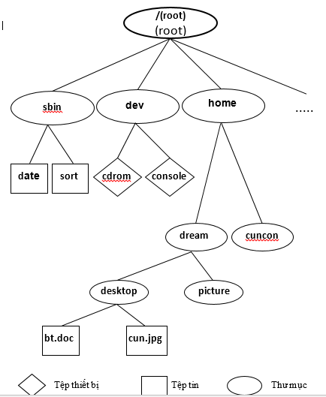

Hình …: Sơ đồ mô tả cây thư mục

Tập tin dữ liệu: Đây là tập tin theo định nghĩa truyền thống, nó là dữ liệu lưu trữ trên các thiết bị lưu trữ như đĩa cứng, CD-ROM … Bạn có thể đưa bất cứ dữ liệu nào vào tập tin này như đoạn source chương trình, tập tin văn bản hay tập tin thực thi dạng mã máy, các lệnh của Linux cũng như tất cả các tập tin được tạo ra bởi người dùng.
Tập tin thư mục: Thư mục không chứa dữ liệu, mà chỉ chứa các thông tin của những tập tin và thư mục con trong nó. Thư mục chứa hai trường của một tập tin là tên tập tin và inode number.
Tập tin thiết bị: Chứa các file device để đại diện các hardware, chứa đựng các thông tin tài nguyên hệ thống (vd: /dev; /proc)

3.4. Tổ chức tệp tin trên Linux
Nếu như một người dùng đã sử dụng quen trên môi trường Window, thì khi chuyển sang môi trường Linux sẽ phân vân và khó hiểu về cấu trúc file system của nó. Hình bên dưới cung cấp cho ta cái nhìn tổng quan:
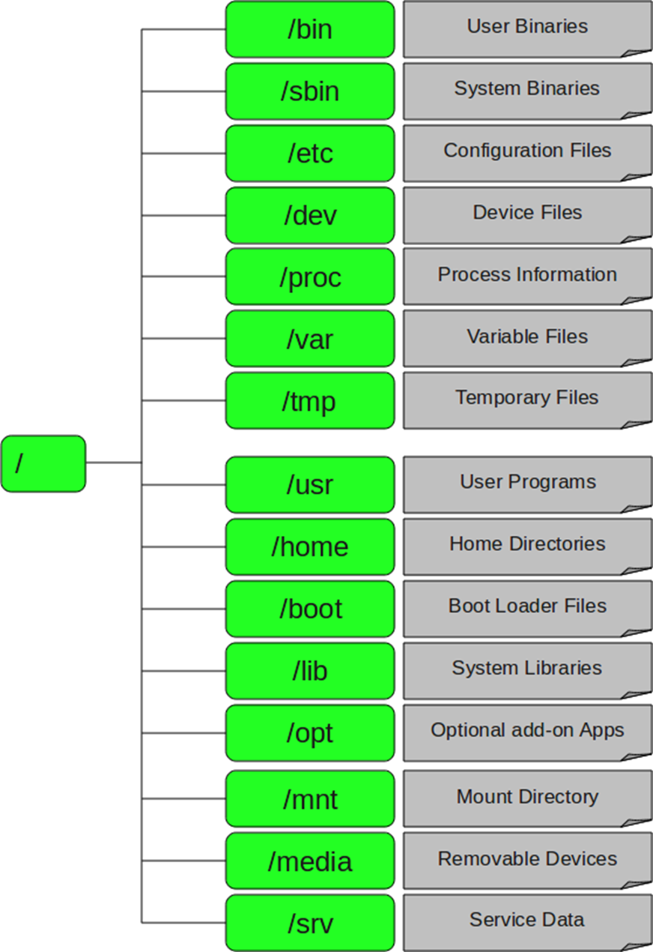

Hình…: Tổ chức tệp tin trong Linux

1. / – Root
- Mỗi một file và thư mục điều bắt đầu từ root directory;
- Chỉ có user root có quyền trên các thư mục ở cấp bên dưới;
- Còn /root là home directory của user root.
2. /bin – User Binaries
- Chứa file thực thi dạng binary;
- Các lệnh sử dụng thông thường trong linux được sử dụng single-user mode được đặt dưới cấu trúc thư mục này;
- Các câu lệnh được sử dụng bởi tất cả các user trong hệ thống sẽ được đặt trong đây. Ví dụ một số lệnh như ps, ls, ping, grep, cp.
3. /sbin – System Binaries
- Giống như /bin, bên trong /sbin cũng chứa đựng các file thực thi dạng binary. Các lệnh bên trong /sbin thường được sử dụng bởi system administrator và dùng cho các mục đích là duy trì quản trị hệ thống.
- Một số lệnh trong đây ví dụ như iptables, reboot, ifconfig...
4. /etc – Configuration Files
- Thông thường ở /etc sẽ chứa file cấu hình cho các chương trình hoạt động;
- Ở /etc cũng thường chứa các scripts dùng để start, stop, kiểm tra status cho các chương trình;
- Ví dụ /etc/resolv.conf (cấu hình dns-server), hay /etc/network dùng để quản lý dịch vụ network.
5. /dev – Device Files
- Chứa các file device để đại diện các hardware;
- Ví dụ /dev/tty1 hay /dev/sda.
6. /proc – Process Information
- Chứa đựng thông tin về quá trình xử lý của hệ thống;
- Đây là một pseudo filesystem chứa đựng các thông tin về các process đang chạy;
- Đây là một virtual filesystem chứa đựng các thông tin tài nguyên hệ thống. Ví dụ: /proc/cpuinfo cung cấp cho ta thông số kỹ thuật của CPU.
7. /var – Variable Files
- Chứa đựng các file có sự thay đổi trong quá trình hoạt động của hệ điều hành
- Ví dụ system log sẽ được đặt tại vị trí này:
o System log file /var/log
o database file /var/lib
o email /var/mail
o Các print queue /var/spool
o lock file /var/lock
o Các file tạm thời cần cho quá trình reboot /var/tmp
8. /tmp – Temporary Files
- Thư mục này chứa các file được tạo ra bởi hệ thống và user;
- Các file bên dưới thư mục này được xóa đi khi hệ thống reboot.
9. /usr – User Programs
- Chứa các file binary, library, tài liệu, source-code cho các chương trình;
- /usr/bin chứa file binary cho các chương trình của user. Nếu như một user trong quá trình thực thi một lệnh ban đầu sẽ tìm kiếm trong /bin, nếu như không có thì sẽ tiếp tục nhìn vào /usr/bin. Ví dụ một số lệnh như at. awk, cc...
- /usr/sbin chứa các file binary cho system administrator. Nếu như ta không tìm thấy các file system binary bên dưới /sbin thì ta có thể tìm ở trong /usr/sbin. Ví dụ một số lệnh như cron, sshd, useradd, userdel;
- /usr/lib chứa các file libraries cho /usr/bin và /usr/sbin;
- /usr/local dùng để chứa chương trình của các user, các chương trình này được cài đặt từ source. Ví dụ khi ta install apache từ source thì nó sẽ nằm ở vị trí là /usr/local/apache2.
10. /home – Home Directories
- Home directory được chứa đựng thông tin cá nhân của các user;
- Ví dụ /home/athena , /home/student.
11. /boot – Boot Loader Files
- Chứa đưng boot loader và các file cần cho quá trình boot tùy theo các phiên bản của kernel;
- Các file Kernel initrd, vmlinux, grub được đặt bên dưới /boot;
- Ví dụ initrd.img-2.6.32-24-generic, vmlinuz-2.6.32-24-generic.
12. /lib – System Libraries
- Chứa các file library hỗ trợ cho các file thực binary nằm bên dưới /bin và /sbin;
- Tên của các file library thường là ld* or lib*.so.* . Ví dụ như ld-2.11.1.so, libncurses.so.5.7.
13. /opt – Optional add-on Applications
- opt đại diện cho optional;
- Chứa đựng các chương trình thêm vào của các hãng khác;
14. /mnt – Mount Directory
- Chứa các thư mục dùng để system admin thực hiện quá trình mount
15. /media – Removable Media Devices
- Chứa thư mục dùng để mount cho các thiết bị removable. Ví dụ như CDROM, Floppy...
16. /srv – Service Data
- srv đại diện cho service;
- Chứa đựng các dịch vụ cho server, nó liên quan đến dữ liệu. Ví dụ /srv/cvs chứa đựng CVS.

4. Một số lệnh quản lí tệp tin
Sudo là gì
Sudo là từ viết tắt của “substitute user do”, hay “super user do”. Đây là một chương trình của Linux. Nó cho phép user chạy chương trình với những đặc quyền bảo mật của user khác trong Linux (thường là root user).
Lưu ý
Những hoạt động mà sudo làm cực kỳ quan trọng đối với các bản phân phối của Linux. Vì thế, dù bạn đang sử dụng bản phân phối nào của Linux thì cũng đến lúc nên tận dụng các lợi thế mà sudo mang lại.
Sử dụng sudo sẽ chạy bất kỳ một lệnh nào đó dưới quyền Admin. Hầu hết các lệnh Linux dùng để cài đặt/gỡ bỏ các file hệ thống một chương trình, sử dụng nào đó để yêu cầu sudo.
Ưu điểm của Sudo
+ ,Sudo cho phép nhà quản trị kiểm soát các thao tác của người dùng can thiệp đến hệ thống
+ ,Sudo giao quyền thực thi với tiêu chí “đúng người đúng việc”
+ ,Sudo thể hiện ưu thế khi thực thi lệnh từ xa thông qua Telnet/SSH

Lệnh hiện file ($ls )
- Lệnh này hiện danh sách các file và mục ra màn hình
- Muốn hiện đầy đủ thông tin về file, folder hơn thì thêm tham số -l ($ls -l)

Lệnh hiện file ẩn ( $ ls -a )
- Các file ẩn thường là file config cấu hình hệ thống như : .bashrc, .bash_profile là file cấu hình cho user.
VD : hiện file ẩn trong thư mục home (~) : $ ls -a ~

Tạo file mới với touch và vim
+ với vim :
- Nhập lệnh : $ vi <file_name>
- Lệnh trên sẽ mở trình xoạn thảo vim lên. Bạn nhấp phím i để vào chế độ Insert. Sau khi gõ xong thì nhấn phím Esc. Lưu lại thì gõ :w rồi enter. Thoát bằng cách gõ :wp → enter, hoặc nhấn Shift + ZZ.
+ với touch
- Lệnh touch cũng tạo được file. Nếu muốn tạo nhiều file cùng lúc thì cứ để dấu cách ra.
VD : $touch <file_name1> <file_name2> …

Tạo một thư mục mới
mkdir là lệnh thao tác với thư mục cơ bản trên Linux, giúp bạn tạo một thư mục mới nhanh chóng. Cú pháp câu lệnh:
mkdir folder
Lưu ý:
Folder là tên thư mục bạn muốn tạo. Chẳng hạn nếu bạn muốn tạo thư mục có tên là backup thì cú pháp là:
mkdir /home/marin/backup
Trong trường hợp nếu muốn tạo một thư mục chứa nhiều thư mục con, bạn có thể sử dụng tùy chọn "-p". Giả sử, bạn có thư mục foo và có quyền truy cập vào nó:
mkdir -p /foo/bar/baz
Lệnh trên sẽ tạo thư mục bar, thư mục baz nằm trong bar; bar và baz nằm trong /foo đã có.

Sửa file ( $vim file_a )
Một trình chỉnh sửa tinh vi hơn, cho phép người dùng nhập các lệnh để tìm và thay đổi văn bản, thực hiện các thay đổi tổng thể,

Xem nội dung file ( $cat file_name )
- Ngoài vim ra thì lệnh cat hay dùng để xem nội dung file.
- Muốn xem một phần nội dung thì dùng head hoặc tail:
+ VD : $head -n 10 ~/.vimrc ( xem 10 dòng đầu của file )
+ VD : $tail -n 10 ~/.vimrc ( xem 10 dòng cuối của file )

Copy file ( cp )
- VD : cp file_a file_b ( có nghĩa là copy file a sang file b => ta có 2 file a)

Di chuyển file ( mv )
- Chúng ta dung lệnh mv (move)
+ VD : mv file_1 file_2 ( đổi file 1 thành file 2 )
+ VD : mv file_1 file_2 file_3 folder_one ( di chuyển 3 file vào foder one )
Trên đây là các lệnh cơ bản rất hay dùng khi làm việc trên linux. Lệnh rm (xóa) cần phải cẩn thận vì trên linux một khi đã xóa file thì rất khó lấy lại được. Một số tình huống đặc biệt như khi số lượng các file quá nhiều (hàng triệu file), kích thước quá lớn (vài chục GB) thì các lệnh trên sẽ không hoạt động hoặc không chạy như ý muốn

5. Quản lý người và nhóm sử dụng trong Linux
Có 4 file chính quản lý người sử dụng:
A. /etc/passwd: Giữ tài khoản người dùng và thông tin mật khẩu. File này giữ các thông tin quan trọng về các tài khoản trên hệ thống Unix.
B. /etc/shadow: Giữ mật khẩu được biên thành mật mã của tài khoản tương ứng. Không phải tất cả các hệ thống đều hỗ trợ file này.
C. /etc/group: File này giữ thông tin nhóm cho mỗi tài khoản.
D. /etc/gshadow: File này giữ các thông tin tài khoản nhóm bảo mật.
Dưới đây là các lệnh có trong phần lớn các hệ thống Unix để tạo và quản lý các tài khoản cá nhân và nhóm.
Lệnh | Miêu tả
useradd | Thêm các tài khoản cá nhân tới hệ thống.
usermod | Chỉnh sửa các thuộc tính của tài khoản cá nhân.
userdel | Xóa các tài khoản cá nhân từ hệ thống.
groupadd | Thêm các tài khoản nhóm tới hệ thống.
groupmod | Chỉnh sửa các thuộc tính của tài khoản nhóm.
groupdel | Dỡ bỏ các tài khoản nhóm khỏi hệ thống.

6. Phân quyền file trong linux

6.1. Tại sao cần có phân quyền
Ngày này hầu hết các hệ điều hành phổ biến đều hỗ trợ nhiều người cùng sử dụng đồng thời. Có thể sẽ có người thắc mắc rằng tại sao lại cần hỗ trợ tính năng này khi máy tính của họ chỉ có một người sử dụng. Lý do là vì một hệ điều hành được tạo ra với mục đích càng có nhiều người sử dụng càng tốt. Do vậy có thể một người nào đó không cần hệ điều hành phải hỗ trợ nhiều người sử dụng nhưng những người khác lại cần đến. Tính năng phân quyền được tạo ra là để hỗ trợ cho việc sử dụng đồng thời của hệ điều hành.

6.2. Hệ thống file trong Linux
Có một câu nói phổ biến là:
Trong Linux mọi thứ đều là file
Khái niệm file trong Linux khá mềm dẻo, kể cả thư mục hay thiết bị cũng được coi như file đặc biệt. Và vì vậy, hệ thống phân quyền sẽ hoạt động trên cả thư mục, thiết bị ....

6.3. Nhóm phân quyền
Trong Linux có 3 nhóm phân quyền chính, không bao nhau:
- Owner: chỉ cấp quyền cho chủ sở hữu của file.
- Group: chỉ cấp quyền cho nhóm sở hữu của file.
- Other: cấp quyền cho những người dùng và nhóm không thuộc 2 nhóm trên.
Tuy nhiên vẫn có 1 ngoại lệ, đó là người dùng root (siêu người dùng). Người dùng này có mọi quyền hạn trên mọi file trong hệ thống, không bị ràng buộc bởi bất cứ sự phân quyền nào. Như mình đã nói trong phần mở đầu, hệ thống phân quyền sẽ rất nguy hiểm nếu bạn không hiểu về nó. VD câu lệnh sau sẽ xóa tất cả file trên hệ thống nếu người thực thi là root
rm -rf /
Do vậy với bất cứ một tác vụ gì phải dùng tới quyền hạn của người dùng root ta nên chắc chắn sẽ không gây hại cho hệ thống thì mới nên sử dụng, hoặc tìm một phương án thay thế mà không cần tới quyền hạn nguy hiểm này.

6.4. Loại phân quyền
Với một file, có 3 loại phân quyền cơ bản như trong bảng sau:
Tên quyền | Ký hiệu | Dạng số | Mô tả
Read | r | 4 | Quyền đọc file
Write | w | 2 | Quyền ghi file
Execute | e | 1 | Quyền thực thi file
Ngoài ra có một vài phân quyền đặc biệt như sau:
Tên quyền | Ký hiệu | Dạng số | Mô tả
Setuid/Setguid | s | 1 | Nếu file được thực thi, người thực thi sẽ là chủ sở hữu
Sticky bit | t | 1 | Chỉ chủ sở hữu mới được xóa hoặc thay đổi tên file kể cả khi Other có toàn quyền với file đó

6.5. Quyền mặc định/ cách thay đổi quyền mặc định
Khi chúng ta tạo ra file hoặc thư mục, mặc nhiên hệ thống sẽ gán cho 1 quyền mặc định, trong đó:
- Đối với file: 666 rw- rw- rw-
- Đối với thư mục: 777 rwx rwx rwx
Để thay đổi quyền mặc định khi tạo file và thư mục, hệ thống cung cấp cho chúng ta một công cụ đó là umask.
Như vậy, khi tạo ra file hoặc thư mục, thì quyền mặc định được tính như sau:
- File: 666 - umask
- Thư mục: 777 – umask
Ta dùng lệnh sau để gán quyền truy cập
$ umask 066
$ touch test.txt
Ví dụ: Quyền truy cập mặc định: 666 = 110 110 110
Giá trị umask: 123 = 001 010 011
Lấy nghịch đảo giá trị umask:
- NOT (Giá trị umask) = NOT (001 010 011) = 110 101 100
Quyền truy cập cho phép: 110 110 110 AND 110 101 100
= 110 100 100 ( = 644 trong cơ số 10)

Ví dụ: Nếu umask=022 thì quyền mặc định trên file và thư mục sẽ là (644) và (755)
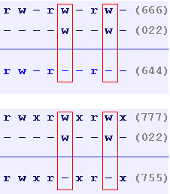

6.6. Thay đổi phân quyền cho file/folder
Bạn chắc chắn đã hiểu được hệ thống phân quyền trên Linux chưa? Nếu rồi, thì bạn sẽ cần hiểu luôn cách đổi phân quyền cho các file và folder là như thế nào.
Để phân lại quyền cho cả file/folder trên Linux thì bạn sẽ sử dụng lệnh tên là chmod. Cấu trúc sử dụng lệnh này là:
[bash]chmod [tùy chọn] [biểu diễn phân quyền] [tên file hoặc thư mục][/bash]
Trong đó, mục [tùy chọn] là không bắt buộc, bao gồm các tùy chọn sau:
- -v: hiển thị báo cáo sau khi chạy lệnh. Nếu bạn chmod nhiều file/folder cùng lúc thì cứ mỗi lần nó đổi quyền của 1 file/folder xong là sẽ hiện báo cáo.
- -c: giống như trên, nhưng chỉ hiện khi nó đã làm xong tất cả.
- -f: Hiểu ngắn gọn là kiểu “kệ mẹ nó”, nếu có lỗi xảy ra nó cũng không thông báo.
- -R: nếu bạn CHMOD một folder thì kèm theo -R nghĩa là áp dụng luôn vào các file/folder nằm bên trong nó.
- --help: hiển thị thông báo trợ giúp.
Ở phần [biểu diễn phân quyền], ban có thể biểu diễn bằng 3 kiểu:
- kiểu ký tự: giống như ở trên (rw-rw-x–).
- kiểu ugo: kiểu này sẽ phân quyền cho từng đối tượng phân quyền.
- kiểu số: cũng giống như ở trên (644).
Ví dụ:
- chmod 775 testfile
- chmod 400 testfolder
- chmod u+s testfolder (cho phép mọi thành viên không thuộc người sở hữu và không thuộc group sở hữu có thể execute folder)
Một vài ví dụ thêm về kiểu ugo:
- o+rws: cho phép user sở hữu có full quyền
- g+rw: cho phép group sở hữu có quyền đọc và ghi
- u+w: cho phép các user còn lại có quyền đọc
- a+rws: cho phép toàn bộ user có full quyền (777)

6.7. Thay chủ sở hữu file/folder
Mặc định các file và folder sẽ được sở hữu bởi user/group tạo ra nó. Chẳng hạn như mình dùng user là tuan để tạo một folder thì các user khác ngoại trừ user root sẽ không thể tạo file hoặc thay đổi nội dung của file trong thư mục này, vì nó thuộc sở hữu của tuan.
Do vậy, để đổi chủ sở hữu một thư mục cho user/group nào đó thì bạn sẽ sử dụng lệnh chown như sau:
[bash]chown -R [tên user]:[tên group] [file/folder][/bash]
Ví dụ:
[bash]chown -R tuan2: tuan2 /home/tuan[/bash]

6.7. Cách xem phân quyền của một file
Trong Linux, cách đơn giản nhất để xem phân quyền của một file là sử dụng lệnh ls -l Output của câu lệnh trên sẽ có dạng như sau: -rwxr-x-r-x 1 user group
- Kí tự - đầu tiên là một cờ đặc biệt để chỉ loại file, - với file thông thường, d với thư mục, c với thiết bị, l với liên kết (liên kết tới một file khác).
- 3 kí tự rwx đầu tiên là quyền hạn của Owner, ở đây Owner sẽ có mọi quyền với file
- 3 kí tự r-x ở giữa là quyền hạn của Group, ở đây Group sẽ có quyền đọc và quyền dùng lệnh cd
- 3 kí tự r-x cuối cùng là quyền hạn của Other, tương tự như Group ở trên sẽ có quyền đọc và dùng lệnh cd
- Số nguyên đi sau quyền hạn để chỉ số lượng liên kết tới file, ở đây 1 có nghĩa là file này không có liên kết tượng trưng mà chỉ có một liên kết cứng duy nhất trỏ tới chính nó.
- Cuối cùng là 2 thông tin nói về chủ sở hữu và nhóm sở hữu, ở đây là người dùng user và nhóm group

7. Tìm hiểu hệ thống tệp tin Ext3 trong HĐH Linux
Được xây dựng dựa trên cơ sở của hệ thống file chuẩn ext2 mà Linux đang sử dụng, ext3 đưa vào thêm chức năng mới vô cùng quan trọng, journaling file system, giúp thao tác dữ liệu an toàn hơn.
Khi hệ điều hành bị tắt bất thình lình (mất điện, lỗi phần mềm, v.v..), trong hệ thống file xuất hiện lỗi do file đang ghi dở, địa chỉ chưa được cập nhật. Nếu hệ thống file đang dùng không thuộc loại hệ thống file nhật ký (ext2,…), khi khởi động lại, hệ điều hành sẽ phát hiện được lần tắt bị lỗi (unclean shutdown) trước đó và tự động dùng phần mềm fsck (file system check) để soát và sửa lỗi. Nếu ổ cứng lớn, quá trình chạy fsck sẽ khá lâu và nếu lỗi nặng fsck không sửa được nó sẽ báo cho hệ điều hành khởi động vào chế độ single user mode để người dùng sửa.
Hệ thống file nhật ký tránh việc hỏng hệ thống file bằng cách ghi một nhật ký. Nhật ký là một file riêng ghi lại mọi thay đổi của hệ thống file vào một vùng đệm (thay vì ghi thẳng vào hệ thống file trên ổ cứng). Sau từng khoảng thời gian định trước, những thay đổi đó được thực hiện chính thức vào hệ thống file. Nếu giữa khoảng thời gian đó, hệ thống bị tắt đột ngột, file nhật ký sẽ được dùng để khôi phục lại các thông tin chưa lưu và tránh làm hỏng metadata của hệ thống file.
Tóm lại, hệ thống file nhật ký là một hệ thống file tự chữa lỗi bằng cách dùng một file nhật ký lưu lại mọi thay đổi trước khi thay đổi đó được thực hiện thật sự vào hệ thống file.
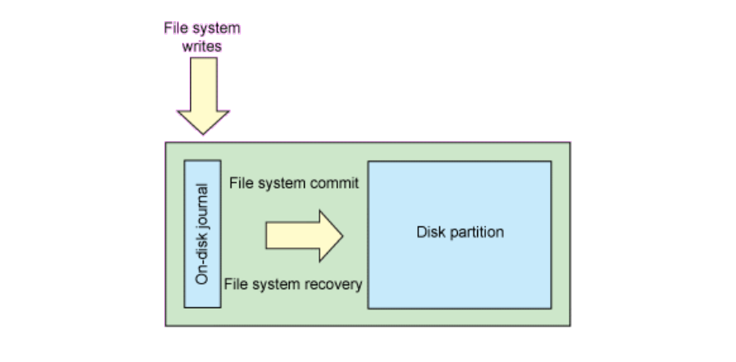
Sơ đồ một hệ thống file nhật ký
Ext3 còn sử dụng cơ chế JBD (Journaling Block Device) để bảo vệ thông tin thao tác trên dữ liệu, được đánh giá là tin cậy hơn so với các hệ thống chỉ thực hiện journaling trên chỉ mục dữ liệu (journaling of meta-data only) như Reiserfs, XFS hay JFS. Với cách bảo vệ hai lần như vậy thì hiệu suất ghi dữ liệu có phần nào chậm hơn ext2; nhưng trong một vài trường hợp, nhờ thông tin trong journal log mà đầu từ ổ cứng di chuyển hợp lý hơn, nên tốc độ thao tác dữ liệu nhanh hơn.
Đối với những ứng dụng ưu tiên cho độ tin cậy của dữ liệu hơn là tốc độ ghi đơn thuần thì ext3 là lựa chọn thích hợp. Ngoài ra, ext3 còn cho phép cải thiện tốc độ thao tác trên dữ liệu bằng cách thiết lập thông số cho hệ thống chỉ thực hiện journaling đối với thao tác trên dữ liệu (mode: data=writeback và data = ordered).
Với mode data=writeback, quá trình khởi động nhanh, dữ liệu được ghi vào đĩa ngay sau khi đã ghi xong thông tin trong journal log (write back), với mode này đôi khi cũng xảy ra tình trạng hư dữ liệu nếu sự cố xảy ra ngay sau khi ghi journal log mà chưa kịp ghi vào đĩa, nhưng bù lại tốc độ thao tác file nhanh hơn trong một vài trường hợp.
Với mode data=ordered, dữ liệu được ghi lên đĩa trước rồi mới đến journal log, cho phép luôn luôn bảo đảm tính toàn vẹn của dữ liệu trong mọi tình huống và đây cũng chính là mode mặc định của ext3.
Với mode data=journal thì việc bảo vệ được thực hiện trên cả hai: dữ liệu và journal log; thông tin được ghi chi tiết và nhiều hơn giúp cải thiện tốc độ truy cập dữ liệu nhờ tối ưu việc di chuyển của đầu từ, hoạt động rất tốt đối với kiểu dữ liệu là database hoặc dữ liệu dùng chung trên mạng (NFS), tuy nhiên do phải đọc lại nhiều loại thông tin trên journal log nên thời gian khởi động lại máy hơi chậm hơn so với hai mode trên một chút.
Vì bản chất cấu trúc của ext3 được xây dựng hoàn toàn dựa trên cơ sở của ext2 nên ta có thể chuyển đổi dễ dàng các dữ liệu đang tồn tại trên các hệ thống ext2 sang ext3 mà dữ liệu không hề bị ảnh hưởng và thực hiện tương đối dễ dàng, đơn giản. Với kernel Linux từ 2.4.15 trở lên thì ext3 đã có sẵn mà không cần phải đưa thêm vào (patch) như các version cũ. Hiện tại hãng Linux RedHat đã đưa sẵn module ext3 vào kernel 2.4.7-10 trong bản RedHat 7.2.

Từ phiên bản Red Hat 7.2, hệ thống tập tin mặc định là ext3.
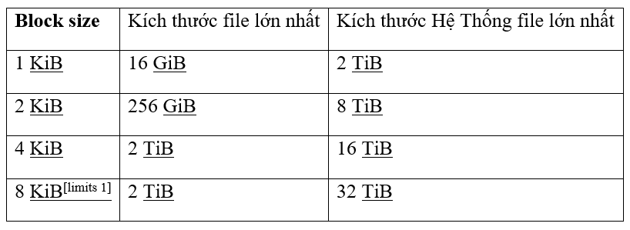
Hệ thống file ext3 thực chất là phiên bản nâng cao của ext2. Ext3 có những ưu điểm sau:
- Tính khả dụng:
  - Khi bộ nguồn bị hỏng hay hệ thống đổ vỡ bất chợt, mỗi phân vùng định dạng theo ext2 trên máy tính phải được kiểm tra việc đồng nhất của chúng bằng chương trình e2fsck. Việc này cần khoảng thời gian để tiến hành làm thời gian khởi động hệ thống bị trễ đáng kể, đặc biệt là với phân vùng lớn.Trong suốt thời gian này dữ liệu trên phân vùng không được dùng đến.
  - Ext3 được đưa ra để không cần phải thực hiện việc kiểm tra đó khi hệ thống máy tính bị tắt đột ngột, việc kiểm tra chỉ xảy ra khi phần cứng bị hư hỏng, chẳng hạn như ổ đĩa cứng bị hư. Thời gian kiểm tra không phụ thuộc vào dung lượng hay số lượng file của phân vùng.
- Tính toàn vẹn:
  - Hệ thống tập tin ext3 cung cấp việc bảo toàn dữ liệu trong việc hệ thống tắt đột ngột, và cho phép ta chọn loại và mức độ bảo vệ dữ liệu. Mặc định là mức bảo vệ cao nhất (high level).
- Tốc độ:
  - Bất chấp việc ghi dữ liệu nhiều lần hay một lần, ext3 có số lượng dữ liệu đưa vào quá trình ghi nhiều hơn hẳn so với ext2 bởi ext3 đã tối ưu hóa đầu đọc chuyển động của ở đĩa cứng. Ta có thể chọn một trong ba mức để tối ưu tốc độ nhưng điều này có thể làm giảm tính toàn vẹn của dữ liệu.
- Dễ dàng chuyển đổi:
  - Thật dễ dàng để ta chuyển đổi từ ext2 lên ext3 và đạt được những lợi ích của một hệ thống tập tin mạnh mà không cần phải định dạng lại.
- Để chuyển đổi từ ext2 sang ext3, đăng nhập bằng root và gõ lệnh:
  - /sbin/tune2fs –j /dev/hdbx.
  - /dev/hdb: thay bằng tên thiết bị và x là số thứ tự của phân vùng cần chuyển đổi.

8. Liên hệ với file đã học

Khái niệm hệ file
Dữ liệu máy tính được lưu trữ trên các thiết bị nhớ ngoài như băng từ, địa từ, đĩa quang… và được tập hợp một cách có tổ chức theo đơn vị lưu trữ gọi là file. Như vậy, file là đơn vị logic để hệ điều hành quản lí thông tin trên đĩa. File có thể là một chương trình của người sử dụng, một chương trình của hệ thống hoặc một tập hợp dữ liệu của người sử dụng.
Trên phương diện người sử dụng, dữ liệu trong file được tổ chức thành các bản ghi logic mà mỗi bản ghi logic có thể là một byte hoặc một cấu trúc dữ liệu nào đó. Bản ghi logic chính là đơn vị dữ liệu mà các chương trình cần xử trong quá trình hoạt động của mình.
Để quản lí dữ liệu trên các phương tiện lưu trữ ngoài một cách có hiệu quả hệ điều hành cần phải tổ chức các file theo một nguyên tắc nhất định. Như vậy hệ file là nguyên tắc mà hệ điều hành tổ chức và quản lí các file trên các phương tiện lưu trữ.

Quản lí file
Thông tin (các đặc trưng) về file được ghi trong thư mục thiết bị của ổ đĩa như: tên, kiểu, vị trí, kích thước, thời gian cập nhật, số lần sử dụng, thuộc tính… Do đó, quản lí file nghĩa là tổ chức thư mục thiết bị sao cho việc thao tác với các file là tối ưu nhất.
Các hệ điều hành trên thực tế tồn tại một số kiểu tổ chức như sau:
- Tổ chức thư mục một mức (Single Level Directory): Hệ điều hành chỉ thiết lập một thư mục dùng chung cho tất cả các file: Kiểu tổ chức này dễ cài đặt nhưng không thuật tiện cho người sử dụng.
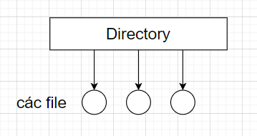
Thư mục một mức
- Tổ chức thư mục hai mức (Two Level Directory): Hệ thống tổ chức hai mức thư mục, một mức cho hệ thống, một mức cho người sử dụng.
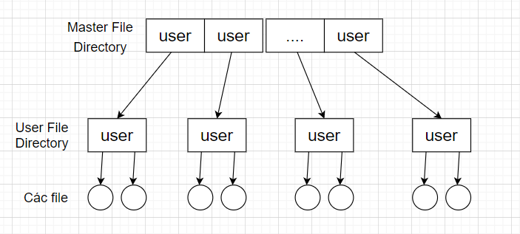
Thư mục hai mức
- Tổ chức theo cấu trúc cây (Tree Directory): trên mỗi ổ đĩa có một thư mục gốc (root directory), trong thư mục gốc có các thư mục con cấp một, trong thư mục con cấp một tồn tại các thư mục con cấp hai… Tập hợp các thư mục trên đĩa tạo thành một cấu trúc cây thư mục.
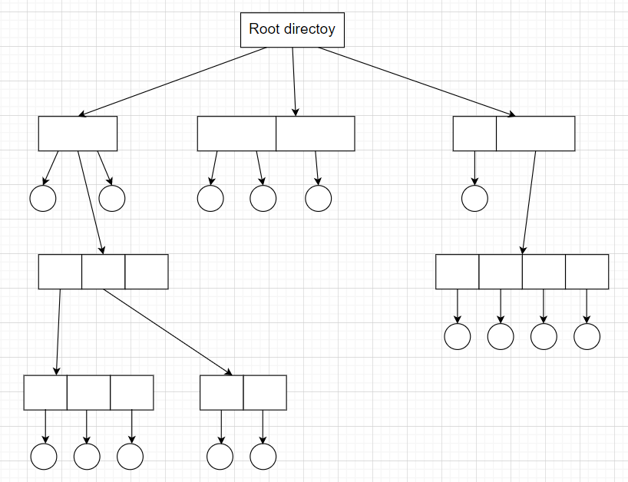
Cây thư mục
- Tổ chức theo đồ thị không chu trình (Acyclic Graph Directed): Kiểu tổ chức này gần giống như tổ chức cây nhưng một thư mục con hoặc file có thể thuộc hai thư mục mẹ khác nhau.

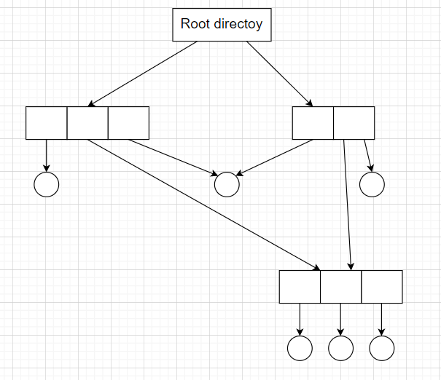
Cấu trúc thư mục đồ thị không chu trình
Hệ thống tập tin của Linux và Unix được tổ chức theo một hệ thống phân bậc tương tự cấu trúc của một cây phân cấp. Bậc cao nhất của hệ thống tập tin là thư mục gốc, được ký hiệu bằng gạch chéo “/” (root directory).
Đối với các hệ điều hành Unix và Linux tất các thiết bị kết nối vào máy tính đều được nhận dạng như các tập tin, kể cả những linh kiện như ổ đĩa cứng, các phân vùng đĩa cứng và các ổ USB. Điều này có nghĩa là tất cả các tập tin và thư mục đều nằm dưới thư mục gốc, ngay cả những tập tin biểu tượng cho các ổ đĩa cứng.
Ví dụ, /home/nttvinh/nguyen/scnp.odt chỉ toàn bộ đường dẫn đến tập tin scnp.odt có trong thư mục nttvinh là thư mục phụ nằm trong thư mục home, ngay dưới thư mục gốc (/).

